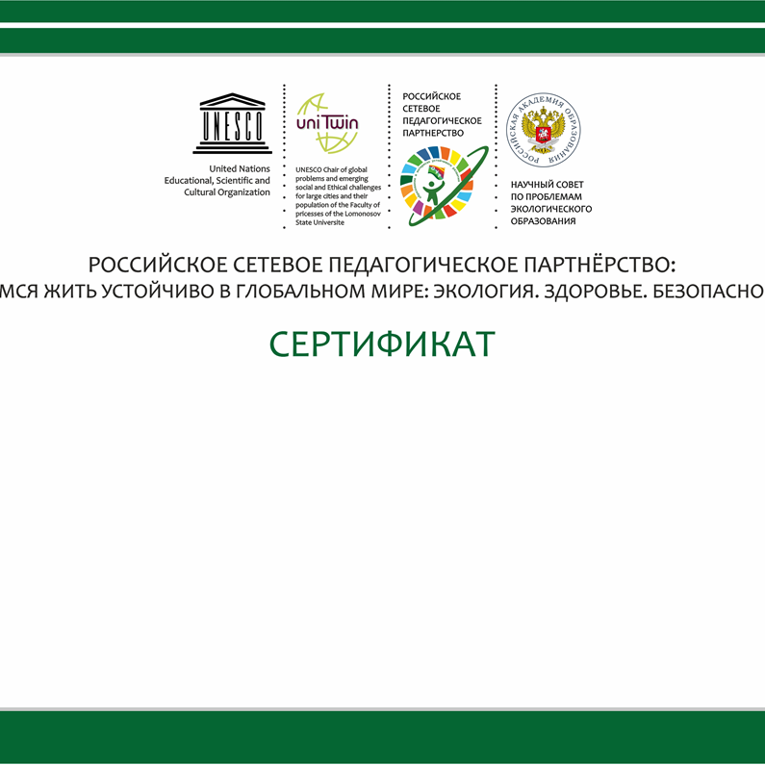

ВСЕРОССИЙСКИЙ КОНКУРС
эссе «Экологические проблемы и мое будущее»
III Всероссийский Фестиваль (с международным участием) научно-практических разработок по экологическому образованию в интересах устойчивого развития

Уважаемые коллеги, образование в интересах устойчивого развития (ОУР) – международный вектор развития образования во всем мире. Практически во всех странах основой его реализации является экологическое образование и просвещение, воспитание экологической культуры. Важность этого направления образования зафиксирована в Конституции Российской Федерации (Глава 6. Статья 114, е.6): Правительство Российской Федерации «создает условия для развития системы экологического образования граждан, воспитания экологической культуры».

Экологическое образование в интересах устойчивого развития предусмотрено Федеральными основными образовательными программами общего образования (2021) и реализуется в соответствии с Концепцией экологического образования в системе общего образования, одобренной ФУМО 29.04.2022 года. Обеспечение экологической безопасности страны, в соответствии с Указом Президента «О стратегии национальной безопасности» (2021), отнесено к одному из девяти стратегических национальных приоритетов.

Положение о конкурсе
1. Общие положения.
1.1. Всероссийский конкурс эссе «Экологические проблемы и мое будущее» (далее-Конкурс) проводится в рамках III Всероссийского Фестиваля (с международным участием) научно-практических разработок по экологическому образованию в интересах устойчивого развития
Организаторами Конкурса выступают:
Российское педагогическое сетевое партнерство: Учимся жить устойчиво в глобальном мире. Экология. Здоровье. Безопасность» (программа УНИТВИН/ЮНЕСКО);
МАУ информационно-методический центр г. Томска.
1.2. Конкурс направлен на привлечение внимания школьников, студентов, педагогов к роли традиционных национальных ценностей для социализации в новом мире.
1.3. Творческий конкурс. Эссе – это короткое сочинение в свободном стиле, в котором автор выражает личную позицию, впечатления и эмоции, приводит свое мнение, предположения, суждения, используя ассоциации, образы, сравнения.
1.4. Тема эссе: «Экологические проблемы и мое будущее».
1.5. Результатом Конкурса станет подборка эссе, которую будет размещена на http://partner-unitwin.net/ на страницах Фестиваля, в разделе «Форум».

2. Цель Конкурса
Создание условий для осмысления своей роли в будущем страны с позиции решения экологических проблем и стремления к устойчивому развитию.
3. Участники Конкурса
3.1. Участниками конкурса являются педагоги, студенты, ученики, воспитанники, родители.
3.2. Возраст и количество участников не ограничен. (Одна заявка- один командный диплом и сертификат участия).
5. Организация Конкурса
5.1. Организацию и проведение Конкурса осуществляет оргкомитет (он же жюри), утвержденный приказом муниципального автономного учреждения информационно-методического центра г. Томска.
5.2. Оргкомитет обеспечивает равные условия всем участникам Конкурса.
5.3. В состав оргкомитета и жюри входят методисты информационно-методического центра, высококвалифицированные педагоги (учителя, педагоги дополнительного образования).
5.4. Жюри Конкурса осуществляет проверку и оценку конкурсных материалов, определяет победителей и призеров в соответствии с настоящим Положением.
5.5. Жюри Конкурса проводит проверку эссе на плагиат. Авторство менее 55 % является основанием для отказа оценки жюри эссе.
6. Условия проведения конкурса
6.1. Срок приема конкурсных работ: 01 октября 2024 г. – 21 октября 2024 г
6.2. Сроки подведения итогов конкурса: 5 ноября 2024 года.
6.3. Конкурсные работы не рецензируются и не возвращаются. Материалы победителей конкурса будут размещены в сети Интернет с указанием авторства.
6.4. Критерии оценивания:
6.4.1. Соответствие содержания эссе теме «Экологические проблемы и мое будущее».
6.4.2. Убедительность приводимых доводов.
6.4.3. Отражение собственной позиции.
6.4.4. Последовательность изложения.

6.5. Технические требования: Объем – 1 полная страница формата А4. Поля 15 мм. Шрифт – Times New Roman. 12 кегль. Межстрочный интервал одинарный. Без переноса слов.

- Награждение победителей и призёров
Победители и призёры Конкурса награждаются дипломами, сопровождающие педагоги, родители - благодарственными письмами.
- Контактная информация
Пустовалова Вега Вадимовна: vega_2005_11@mail.ru
- Участие в конкурсе
9.1. Участие в Конкурсе индивидуальное платное - 200 рублей на одну заявку. Если участвуют 2 обучающихся, то оплата составляет с каждого по 100 рублей, при этом оплату необходимо произвести одним чеком в 200 рублей.
Если от одной образовательной организации несколько участников, то можно оплатить одним чеком.
9.2. Оплатив услугу и поставив галочку , участники Конкурса принимают условия договора публичной оферты, а также дают согласие на обработку персональных данных.
9.3. Для оплаты участникам конкурса необходимо:
Шаг 1. Зайти на сайт МАУ ИМЦ в раздел «Платные услуги»
http://imc.tomsk.ru/?page_id=50650
ВНИМАНИЕ! При оплате онлайн быть внимательным при выборе получателя платежа выбирать МАУ ИМЦ ГОРОДА ТОМСКА!
Шаг 2. Оплатить участие до 01 ноября 2024 г. В назначении платежа указать «МАСТЕРСКИЕ ФЕСТИВАЛЯ».
Оплату можно произвести онлайн через Сбербанк по ссылке
http://sberbank.com/sms/shpa/?cs=1392335029832&psh=p&did=1712215789302000561,
а также по QR (можно использовать в приложениях любых банков)
Код бюджетной классификации 00000000000000000131

Если оплата производится по QR, то код бюджетной классификации по умолчанию автоматически определен, и номер КБК изменять не нужно.

